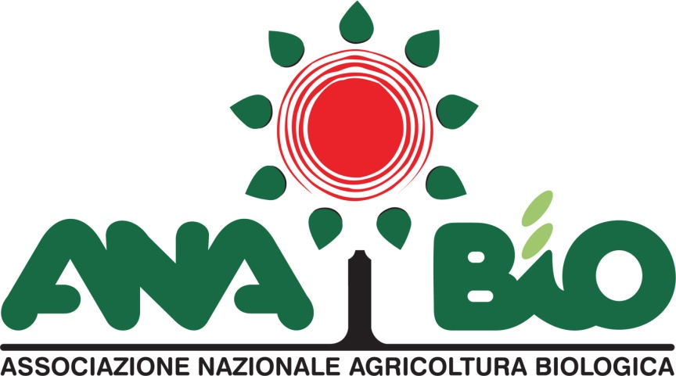

II° Assemblea elettiva

Il Biologico condiviso:
Agricoltura più equa, più resiliente, più sostenibile.

Dal protagonismo dei singoli imprenditori
alla costruzione di un sistema reticolare.

Intervento di Federico Marchini

ROMA
26 giugno 2018
AUDITORIUM Giuseppe Avolio
Via Mariano Fortuny, 18

Essere organici

Cari agricoltori,

non vi fornirò ulteriori numeri. Numeri e dati che potrete trovare su vari siti, Sinab in primis.
Vi fornirò considerazioni che potrebbero apparire generiche o generali. Considerazioni che avete già sentito qui o altrove e che spero vi trovino d’accordo e che spero ci spronino nella direzione migliore.

Il biologico nelle sue varie declinazioni è ineluttabile. Lo abbiamo detto molte volte e lo ripeteremo ancora. Ineluttabile come lo è stato il suffragio universale, come lo è stata la democrazia, com’è stato internet o i computer. Non volersene rendere conto e come non voler credere all’olocausto e ai meccanismi che lo hanno provocato piuttosto che al cambiamento climatico.
Non volersene rendere conto finché non si viene travolti da frane o eventi atmosferici straordinari è come meravigliarsi se accendendo un candelotto di dinamite, questa esplode.

Chi accumula denaro con la finanza senza produrre benessere diffuso o lavoro o società migliori è quello con la dinamite in mano e un cerino dall’altra e finirà travolto da un’esplosione o da uno tsunami sociale ed ecologico.

Noi agricoltori abbiamo in mano, come e forse più di altri, una delle leve più potenti del pianeta. Abbiamo in mano la terra!

E noi dobbiamo migliorare questa terra e i suoi abitanti. Terra e la società. Questo il compito, per arduo o pretenzioso che appaia. Usiamo un linguaggio che modifichi la percezione delle cose dove il “meglio” non corrisponda per forza al di più di solo denaro.

E ora di trovare parole diverse da “sostenibile“ dove vedo poco di sostenibile di ciò che mi circonda in questa nuova fase politica. Noi non lavoriamo per sostenere l’agricoltura, noi lavoriamo per migliorala: cosa che non mi pare di intravedere in ambito politico.

Non mi interessa sapere che il mercato del bio cresce del 20% se di questo eventuale 20% agli agricoltori seri non si sa quanto arrivi! e la grande percentuale invece si perde nelle tasche di chi la terra non l’ha mai toccata con una mano. Nelle tasche di commercianti con pochi scrupoli, ai quali del biologico non può importare di meno se non per una etichetta che vende di più. Sarei felice di sapere che la vostra maggiore ricchezza si misura in più persone che lavorano in azienda, in sistemi avanzati di coltura; si misura in un miglioramento del terreno piuttosto che in una produzione particolare

Laddove ritengo che la migliore soddisfazione di un agricoltore sia quella di creare lavoro e lavoratori ad alto valore aggiunto: quel valore dato da un mestiere che nutre, in tutti i sensi, più persone possibile nel migliore modo possibile.

Esempio Ostra

Un lavoro che migliora la terra, che la salva dal declino di voraci agricolture industriali che hanno come solo obiettivo l’incremento del fatturato. E poco importa se per aumentare il fatturato bisogna avere l’etichetta “BIO”. Si replicano, come paventiamo da anni, gli stessi meccanismi di un’economia senza un fine diverso dai “più soldi” che hanno portato a una finanza che crea principalmente capitali improduttivi- quando va bene-se non danni e impoverimento delle persone.

Altro che economia circolare, altro che sostenibilità. Siamo di fronte a scelte che c’impongono vie migliori di quelle percorse finora: scelte d’impegno civile sociale ambientale economico. Nel nostro mondo c’è lavoro per tutti.
E credo che qui dentro, dentro alla CIA ci sia ancora il terreno più fertile per quello in cui crediamo: ma dobbiamo curalo e lavoralo questo terreno, e c’é bisogno di tutti voi. Un’associazione come Anabio deve potersi reggere sulla partecipazione e sullo scambio. Diversamente perde di senso e disperde risorse.

L’estate è iniziata e la trebbiatura pure. La fuori ci aspetta caldo e lavoro e inquietudine: quanto avrà fatto il grano, quante proteine, quanto me lo pagheranno, quanto mi è costato, cosa seminerò dopodomani?

A tutto questo si aggiunge una schiera politica che mi pare uscita da un film del surreale. C’è uno che dice che gli immigrati ci invaderanno e che minacciano i nostri bambini: quali bambini? Che non ne facciamo più e la nostra popolazione diminuisce di 100mila persone all’anno! Quante balle si possono raccontare ancora quando nel mio comune di 8mila abitanti, col sindaco abbiamo calcolato che potrebbero vivere e lavorare almeno 3500 persone, secondo il sindaco, in grado di recuperare casali e terre abbandonati e renderli produttivi con colture ad alto valore aggiunto: erbe officinali o ortofrutta, per esempio. C’è spazio e lavoro per tutti: giovani, migranti o persone espulse dal lavoro. Si salverebbero persone paesaggi e terreni creando lavoro. Produzioni delle quali cui c’è una domanda incalcolabile.

Là fuori si apre una guerra dei dazi per cui non venderemo più una mozzarella agli americani di Trump. E noi smetteremo di bere Coca cola da un giorno all’altro e voglio vedere dove si arriverà. Anzi, lancerei qui una campagna anti coccola e per il barbera, magari incrociato con la lacrima di Morro d’Alba si da renderlo più amabile e “dolcino”.

Biodiversità

Se la nostra forza scompare.

Secondo l’IPBES il peggioramento della qualità del suolo e il rapido declino delle specie rappresentano una grave minaccia al benessere umano e alla stabilità della società. Oltre al suo valore intrinseco, la natura offre all’umanità servizi indispensabili per il funzionamento dell’economia e il mantenimento della vita: impollinazione delle colture, disponibilità di acqua dolce, fertilità delle terre, protezione dalle inondazioni e dalle precipitazioni estreme, produttività degli oceani.
Il problema del clima è difficile da affrontare nella sua dimensione globale ma sulla biodiversità i governi potrebbero adottare provvedimenti semplici e locali, indipendentemente gli uni dagli altri.
In Europa, secondo l’IPBES, la principale causa del declino della biodiversità è il modello agricolo dominante, basato sull’impiego di agenti chimici (insetticidi, erbicidi fertilizzanti sintetici)
Noi lo sappiamo da tempo ma di tempo non sappiamo quanto ce ne rimane per rimediare.
Il centro nazionale di ricerca francese ha pubblicato cifre agghiaccianti: negli ultimi quindici anni dalle campagne francesi è scomparso il 30% degli uccelli a causa dell’agricoltura intensiva. In Europa, negli ultimi 30 anni sono scomparsi l’80% degli insetti. Questo non è controllo o gestione: io la chiamo distruzione. Certo un tale sistema potrebbe solleticare il nostro nuovo ministro dell’interno: usare i pesticidi sui migranti potrebbe essere una soluzione. Si eliminerebbe la biodiversità umana.

La popolazione italiana diminuisce e si vogliono alzare le barriere ai migranti: bisogna essere in malafede o ignoranti per asserire che “loro, i diversamente pallidi” sono il nostro problema.

Perché, se non affrontiamo il problema per tempo, saranno gli altri a farcelo ricordare, e con modi che non conosciamo quando saranno dettati dalla rabbia.

Con la sovrapproduzione attuale potremmo sfamare 4 volte l’attuale miliardo di affamati del pianeta (dati ONU) ma ci dicono che doppiamo produrre di più, che dobbiamo usare gli OGM- la panacea a tutti i mali- quelli prodotti da due aziende che detengono il 70% delle sementi mondiali.

La Bayer si compra Monsanto e ne cancella il nome. Come mai? forse che se ne vergogna?

Sulla politica non mi pronuncio più di tanto anche se ci riguarda quotidianamente che lo vogliamo o meno ma vi sottopongo una grande suggestione e la sottoporrei ai decisori della politica da oggi in avanti.

Al reddito di cittadinanza sostituirei il “reddito di contadinanza”. Non è un’idea mia ma mi sembra una magnifica idea: io governo ti garantisco un reddito minimo, una casa e un lavoro e contemporaneamente salvo milioni di metri quadrati di suolo italiano dal degrado e dall’abbandono. C’è n’é per chiunque ne abbia voglia: giovani italiani e non, immigrati e migranti di vario genere e tipo, gente della mia età e gente espulsa dal mondo del lavoro, ecc.
E il progetto di Ostra va in questa direzione.

L'età media della popolazione supera i 45 anni: al 1 gennaio 2018, il 22,6% della popolazione ha età compiuta superiore o uguale ai 65 anni, il 64,1% ha età compresa tra 15 e 64 anni mentre solo il 13,4% ha meno di 15 anni.

Io, per vostra informazione, di anni ne ho 63. Dopo molti dubbi e tentennamenti, sono stato convinto da altri a ripresentarmi come presidente dell’unica associazione nell’ambito della rappresentanza agricola, dedicata al biologico. Credo che molti sappiano che non tengo a titoli, se non a quelli agricoli, e che avevo messo a disposizione il mio incarico. Molte ragioni, istituzionali e personali, mi avevano distratto e demotivato. Ho fatto uno sforzo e mi ripresento a voi sperando di avere almeno meritato la sufficienza in questi anni. Vi invito comunque a considerare altre persone che possano e vogliano assumere il mio attuale ruolo e a decidere nella massima libertà.
L’ultima suggestione: considerato che il linguaggio non è mai neutro e che il termine biologico si presta a molte interpretazioni, mi piacerebbe che noi, di Anabio, lanciassimo una altra definizione del tipo di agricoltura che pratichiamo. Noi siamo organici alla società in senso letterale e organici alla terra in senso scientifico, perché non definirci come “organici italiani”?

